UPUTE ZA UČITELJE KOJI SE NE MOGU LOGIRATI NA TEAMS
- U web preglednik (Chrome, Opera ili što već koristiš) utipkaj ovu adresu utipkati adresu https://office365.skole.hr
- Klikni na gumb desno gore PRIJAVA
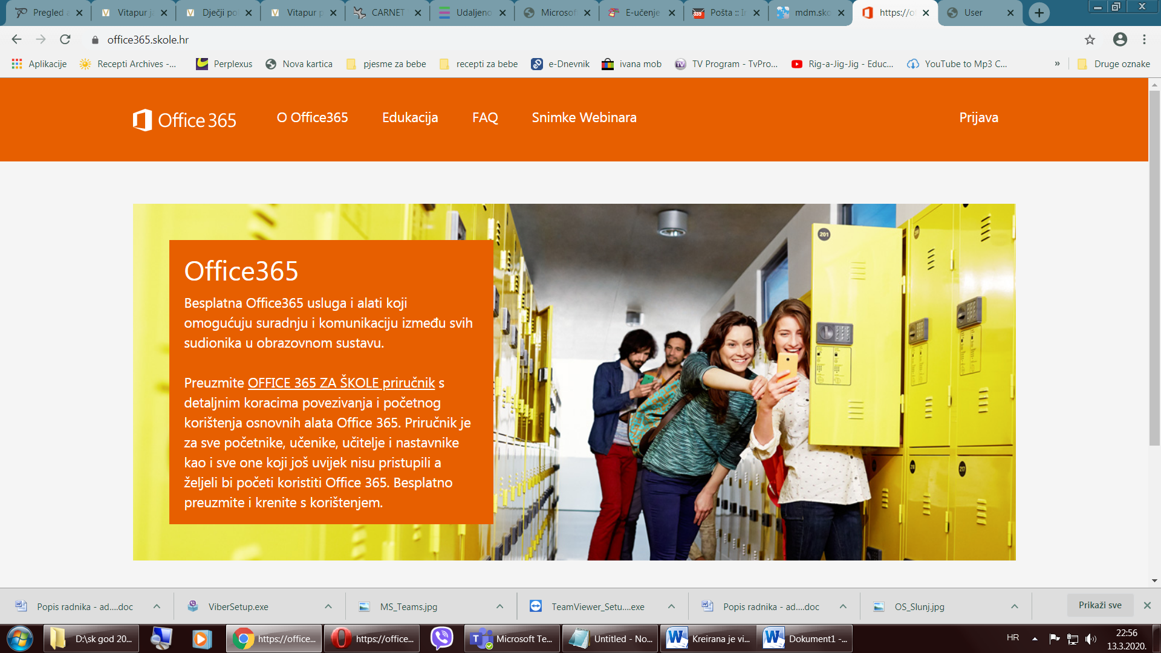
- Zatim klikni na gumb lijevo AAI@eduhr prijava
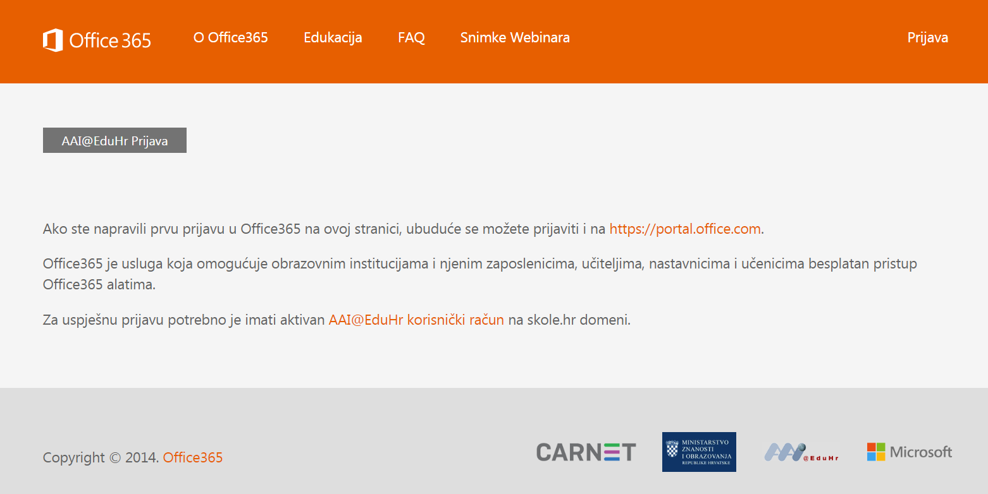
- Upiši svoje korisničko ime i lozinku i klikni na gumb PRIJAVI SE

- Prikazat će se ovaj ogroman tekst, skrolaj do kraja teksta i klikni na gumb PRIHVAĆAM UVJETE KORIŠTENJA
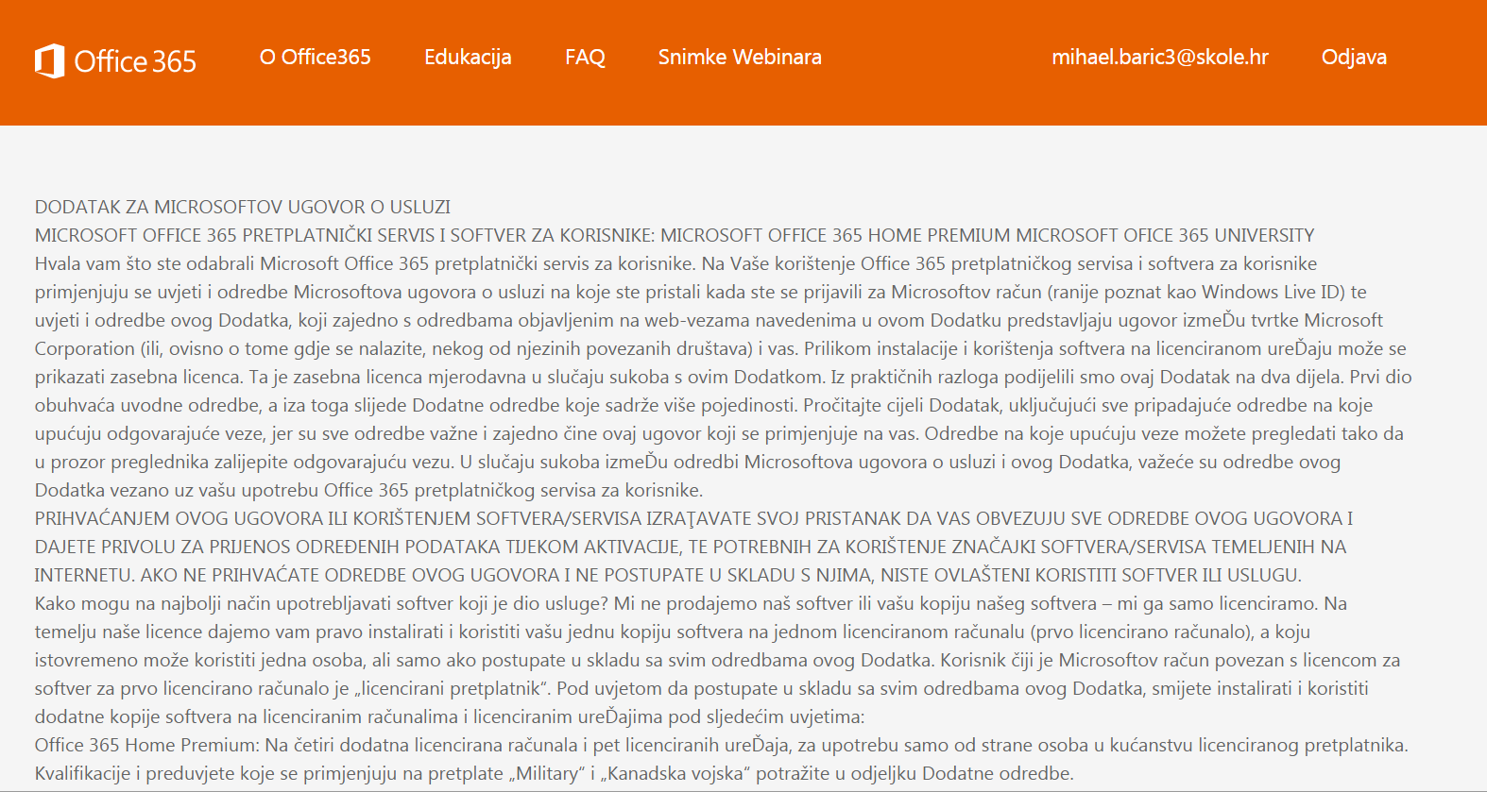
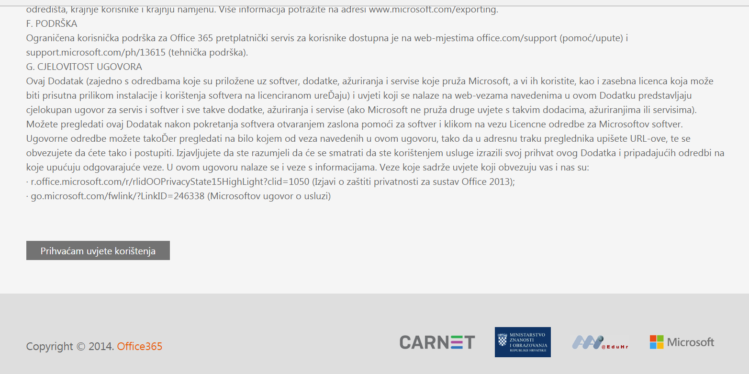
- Klikni na gumb ODVEDI ME NA OFFICE 365
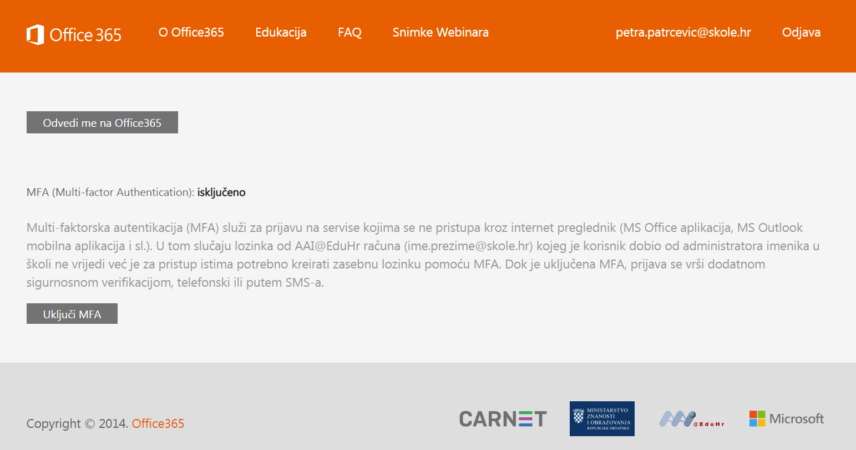

- Odaberi aplikaciju TEAMS
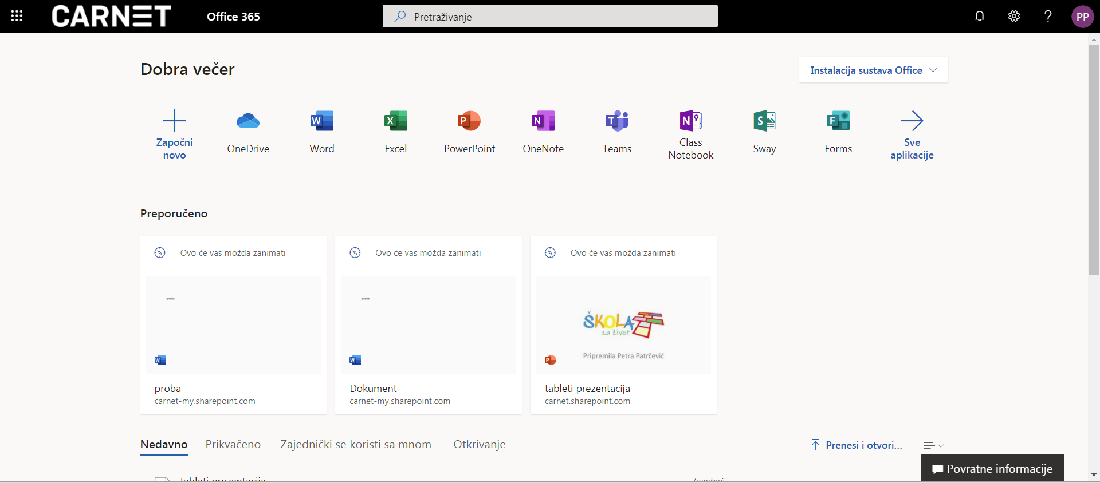
- Sa lijeve strane klikni na TIMOVI
- Klikni s desne strane gore PRIDRUŽI SE ILI IZRADI TIM
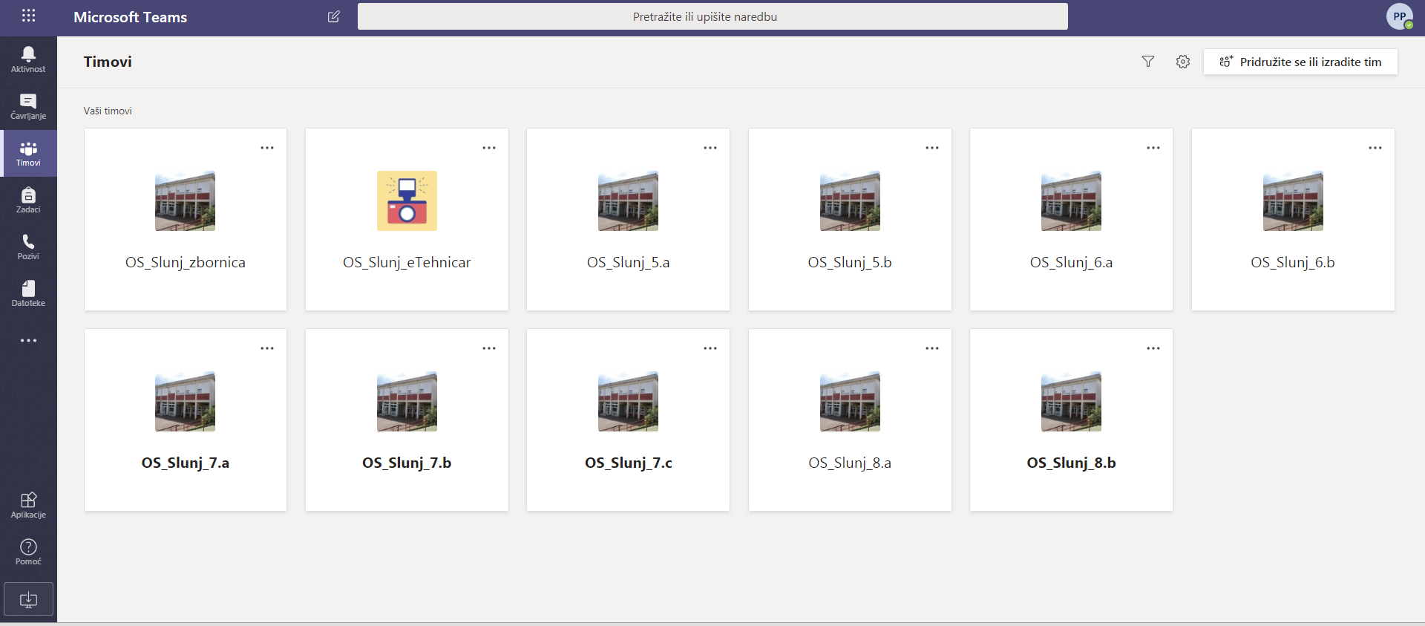
- Pridruži se timu pomoću koda – tu upiši kod za svoj razred koji si dobio od razrednice ili e-tehničara
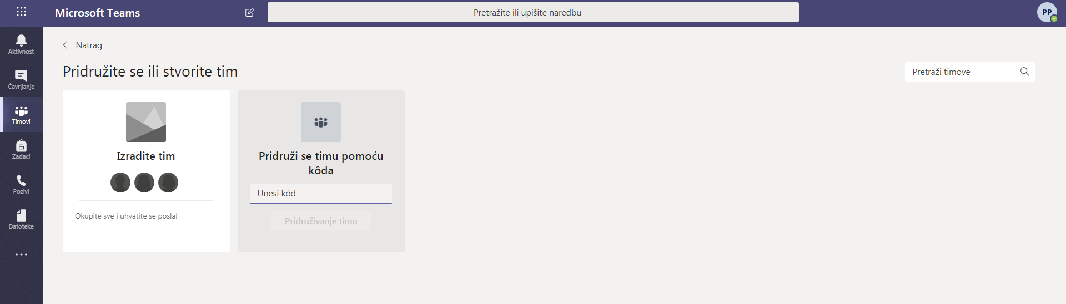
Od sada možeš koristiti virtualnu učionicu u Teamsu na adresi https://office365.skole.hr na računalu (laptopu) ili instalirati aplikaciju na mobitelu ili koristiti aplikaciju koja je već instalirana na tabletima ili na sva tri mjesta budući da je sve sinhronizirano (povezano).

